**Spring Framework**

1. Menambahkan dependensi :

* Dependensi Spring Framework
* Dependensi MySQL
* Dependensi commons-dbcp

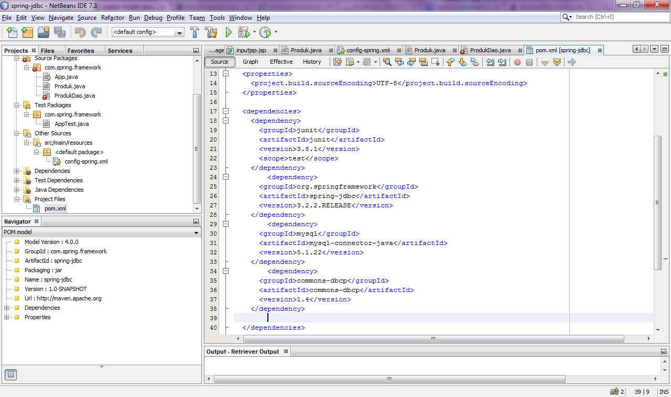

*Gambar 1. POM.xml*

1. Mendeklarasikan object spring framework pada

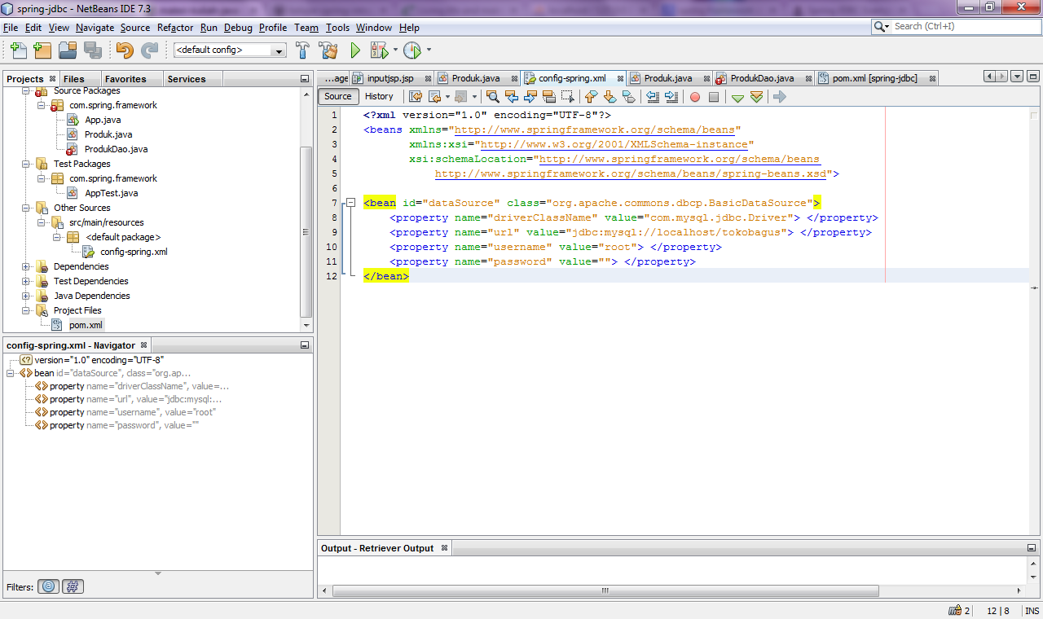

*Gambar 2. config-spring.xml*

1. Membuat class Produk

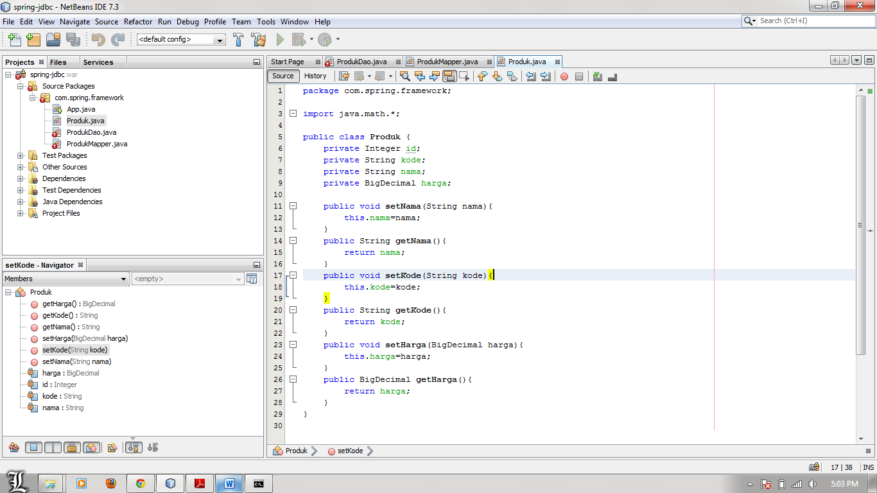

Gambar 3. Produk.java

1. Membuat class ProdukDao

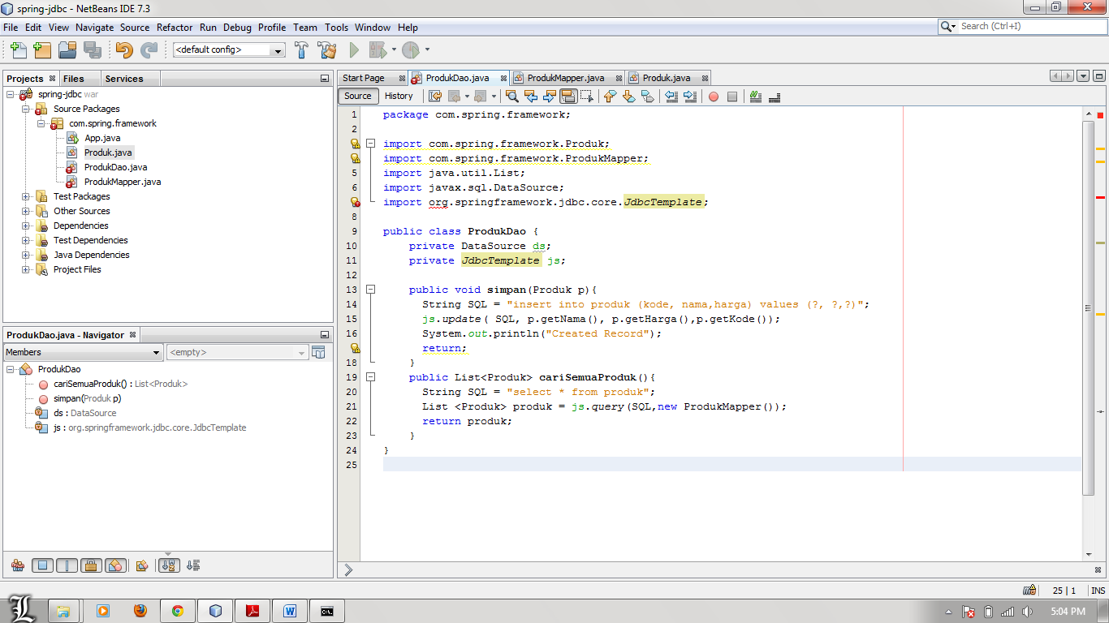

Gambar 4. ProdukDao.java

1. Membuat ProdukMapper

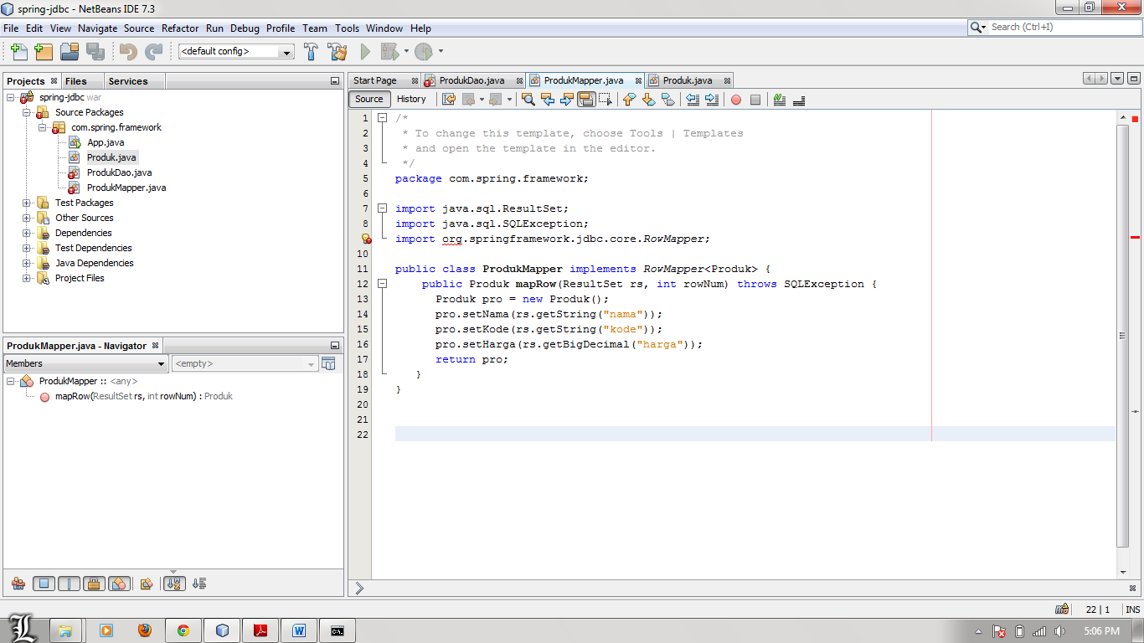

Gambar 5. ProdukMapper.java

1. Hasil Program.

Masih belum bisa bekerja dengan baik. a.k.a “ERROR”.